Учебно-методический комплекс «Преемственность»
Учебно-методический комплекс «Преемственность» доработан в соответствии с Федеральным государственным образовательным стандартом дошкольного образования (ФГОС ДО).
Пособия и программа УМК «Преемственность» разработаны авторами учебно-методического комплекса«Школа России», самой распространённой системы обучения детей в начальной школе. Таким образом, Программа «Преемственность» позволяет организовать системную подготовку детей 5–7 лет к обучению в школе по учебно-методическому комплексу «Школа России», а также «Перспектива» и другим системам обучения в начальной школе.
Содержание программы рассчитано на постепенное вхождение ребёнка в процесс обучения, что обеспечивает преемственность между дошкольным и начальным образованием.
Программа адресована педагогам дошкольных образовательных учреждений, учителям начальной школы, а также родителям.
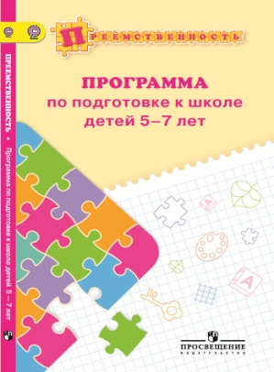  Федосова Н.А., Коваленко Е.В., Дядюнова И.А. и др.  Преемственность: программа по подготовке к школе детей 5–7 лет  – 160 c.: ил. – Обл. | 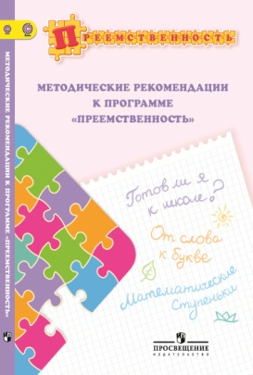  ЭЛЕКТРОННАЯ ВЕРСИЯ  Федосова Н.А., Белова Т.В., Солнцева В.А.  Методические рекомендации к программе «Преемственность».  Пособие для педагогов | 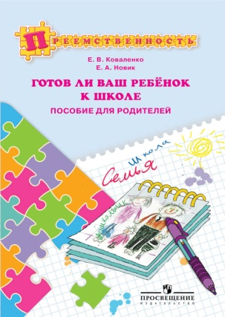  Коваленко Е.В., Новик Е.А.  Готов ли ваш ребёнок к школе.  Пособие для родителей  – 32 с.: ил. – Обл.
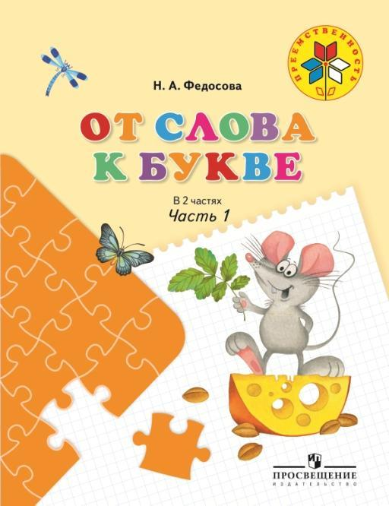  Федосова Н.А.  От слова к букве.  Пособие для детей 5–7 лет  В 2 частях | 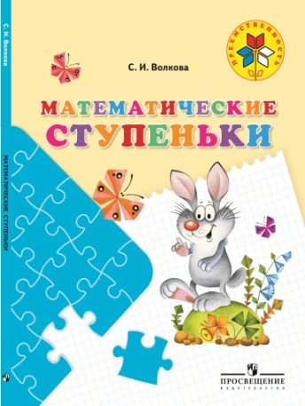  Волкова С.И.  Математические ступеньки.  Пособие для детей 5–7 летт  – 96 с.: ил. – Обл. | 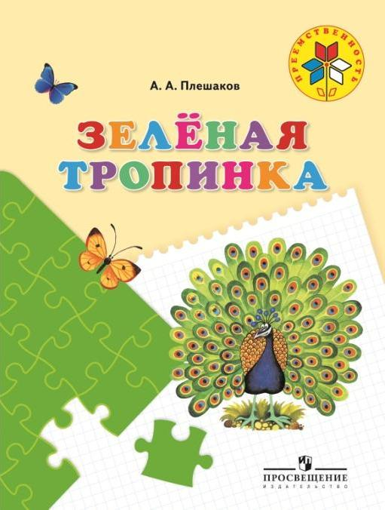  Плешаков А.А.  Зелёная тропинка.  Пособие для детей 5–7 лет  – 24 с.: ил. – Обл.
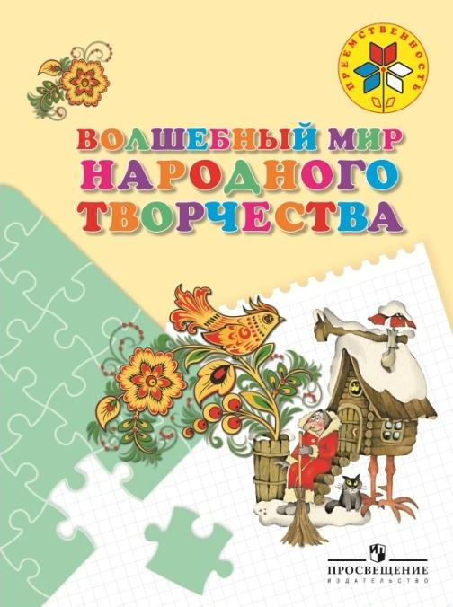
Шпикалова Т.Я., Ершова Л.В., Макарова Н.Р.
Волшебный мир народного творчества.
Пособие для детей 5–7 лет
– 96 с.: ил. – Обл.

